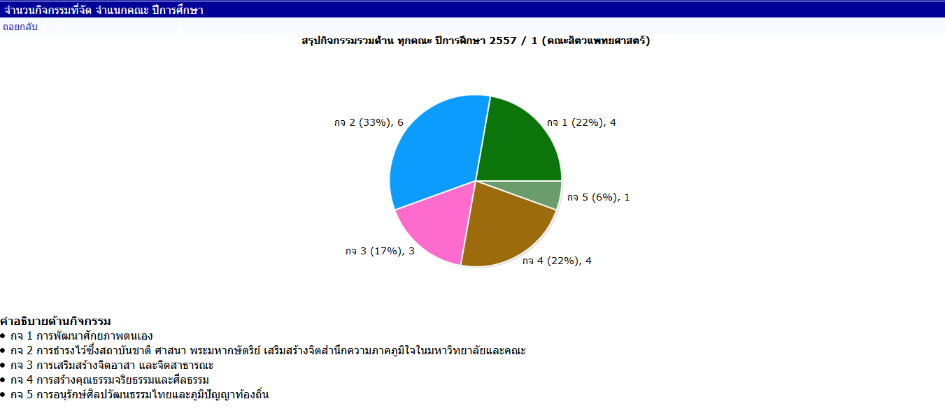

ลำดับ | รหัส | ชื่อโครงการ | ด้าน กจ. | สถานะ | หน่วย | ผู้เข้าร่วม(ประมาณ)
1 | 571801004 | กีฬาศูนย์วิทยาศาสตร์สุขภาพ | 1 | 10 | 2 | 0
2 | 571801005 | กีฬาสัตวแพทย์สัมพันธ์ ประจำปีการศึกษา 2557 | 1 | 10 | 2 | 0
3 | 571801001 | ฉีดวัคซีนป้องกันโรคพิษสุนัขบ้าแก่สุนัข-แมว ในพื้นที่มหาวิทยาลัยขอนแก่นและชุมชนใกล้เคียง ประจำปีการศึกษา 2557 | 1 | 10 | 1 | 0
4 | 571801002 | บริการวิชาการทางสัตวแพทย์เพื่อชุมชน ประจำปีการศึกษา 2557 | 1 | 10 | 14 | 0
5 | 571805001 | ปฐมนิเทศนักศึกษาใหม่ รุ่นที่ 28 และพบผู้ปกครอง ประจำปีการศึกษา 2557 | 2 | 10 | 2 | 0
6 | 571802002 | ประชุมเชียร์ และต้อนรับน้องใหม่ ปีการศึกษา 2557 | 2 | 10 | 7 | 0
7 | 571802001 | เฟรชชี่แคมป์ ครั้งที่ 8 | 2 | 10 | 10 | 0
8 | 571805002 | ราตรีน้องใหม่คณะสัตวแพทยศาสตร์ รุ่นที่ 28 | 2 | 10 | 1 | 0
9 | 571805005 | ราตรีบัณฑิตคณะสัตวแพทยศาสตร์ ประจำปี 2557 | 2 | 10 | 2 | 0
10 | 571805004 | แสดงความยินดีกับว่าที่บัณฑิตที่จะเข้ารับพระราชทานปริญญาบัตร ประจำปี 2557 | 2 | 10 | 3 | 0
11 | 571803001 | กิจกรรมทำความสะอาดโรงเรือนเพื่อสุนัขสุขภาพดี | 3 | 10 | 1 | 0
12 | 571804002 | บริจาคโลหิตเนื่องในวันแม่แห่งชาติ | 3 | 10 | 1 | 0
13 | 571803002 | อบรมเชิงปฏิบัติการเพื่อพัฒนาทักษะทางวิชาชีพสัตวแพทย์ | 3 | 10 | 6 | 0
14 | 571804004 | ทำบุญสัตว์ทดลอง คณะสัตวแพทยศาสตร์ ประจำปีการศึกษา 2557 | 4 | 10 | 1 | 0
15 | 571804005 | น้องหมอลั้ลลา คืนปลาแม่น้ำโขง ประจำปี 2557 | 4 | 10 | 4 | 0
16 | 571804001 | เรียนรู้พระศาสนา ร่วมรักษาป่าอีสาน | 4 | 10 | 3 | 0
17 | 571804003 | ไหว้ครู คณะสัตวแพทยศาสตร์ ประจำปีการศึกษา 2557 | 4 | 10 | 1 | 0
18 | 571805003 | ลอยกระทง คณะสัตวแพทยศาสตร์ ประจำปี 2557 | 5 | 10 | 2 | 0

